
О Б Щ И Н А „Р О Д О П И“ – О Б Л А С Т П Л О В Д И В
ПЛОВДИВ 4000, УЛ. СОФРОНИЙ ВРАЧАНСКИ № 1А, ТЕЛ. 032/604-109
www.rodopi-bg.org ; e-mail:obshtina@rodopi.bg
Приложение № 2 към чл. 6 от Наредбата за ОВОС
Информация за преценяване на необходимостта от ОВОС

ДО
ДИРЕКТОРА НА РИОСВ
ПЛОВДИВ
По ел. обмен
На ваш изх. № ОВОС -1325-6/04.06.2025г.
Наш вх. № 32-01-122#6/04.06.2025г.

Настоящата информация относно преценка на необходимостта от извършване на ОВОС е изготвена въз основа на писмо на РИОСВ – гр.Пловдив, изх. № ОВОС-1329-5/30.05.2025 г. По обем и съдържание същата отговаря на изискванията на Приложение 2 към чл. 6 от Наредбата за ОВОС (обн.ДВ, бр.25/2003 г., посл. изм. и доп. ДВ, бр.3/2018 г)

ИНФОРМАЦИЯ ЗА КОНТАКТ С ВЪЗЛОЖИТЕЛЯ
- Име, местожителство, гражданство на възложителя - физическо лице, търговско наименование, седалище и единен идентификационен номер на юридическото лице:
Павел Михайлов – Кмет на Община „Родопи“
гр. Пловдив, ул. „Софроний Врачански“ № 1а ; 032/604-100
(име, адрес и телефон за контакт)
гр. Пловдив, ул. „Софроний Врачански“ № 1а
(седалище)
Пълен пощенски адрес: гр. Пловдив, ул. „Софроний Врачански“ № 1а
Телефон, факс и ел. поща (е-mail): тел. 032/604-144, факс 032/63-82-89, е-mail obshtina@rodopi.bg

II. РЕЗЮМЕ НА ИНВЕСТИЦИОННОТО ПРЕДЛОЖЕНИЕ

Характеристика на инвестиционното предложение
а) размера, засегната площ, параметри, мащабност, обем, производителност, обхват, оформление на ИП в неговата цялост;
Инвестиционното предложение е ново и предвижда: „Парково пространство с. Брестник включващ поземлени имоти с ИД 06447.502.1154, 06447.502.901, 06447.502.1006, част от ПИ 06447.502.1044 и 06447.502.1064 по КККР на с. Брестник, Община "Родопи".
Изработване на комплексен проект на парково пространство с. Брестник включващ поземлени имоти с ИД 06447.502.1154, 06447.502.901, 06447.502.1006, част от ПИ 06447.502.1044 и 06447.502.1064 по КККР на с. Брестник, за обособяване на парково пространство в с. Брестник, в три етапа на изпълнение съгласно чл.152, ал.2 от ЗУТ;
ЕТАП I
Изменение на Подробен устройствен план /ПУП-ПРЗ/ за УПИ І-за озеленяване, кв.28а по регулационния план на с. Брестник, съответстващ на ПИ 06447.502.1154 по КК; УПИ УПИ І-рекреационни дейности и озеленяване, кв.21 по регулационния план на с. Брестник, съответстващ на ПИ 06447.502.1006 и ПИ 06447.502.901 по КК и Част от Улица, в участъка на осови точки 64-97-95, разположена между кв. 28а и кв. 21, съответстваща на част от ПИ 06447.502.1044 (попадаща между ПИ 06447.502.1154 и 06447.502.901) по КК;
Ще се образуват ПАРКОВО ПРОСТРАНСТВО И НОВИ ОБСЛУЖВАЩИ УЛИЦИ, като:
В кв. 28а – ще се образува нов УПИ І-502.1214, за обществено-обслужващи дейности, за озеленяване и рекреационни дейности – като отпадат : УПИ І-за озеленяване (ПИ 502.1154) от кв.28а, част от улица с осови точки 64-97-95 (част от ПИ 502.1044), разположена между кв.28а и кв.21 и част от УПИ І-рекреационни дейности и озеленяване (ПИ 501.901 и част от ПИ 502.1006) от кв.21.
В кв. 21 – ще се образува нов УПИ ІІ-502.1215, за обществено-обслужващи дейности, за озеленяване и рекреационни дейности – като отпада УПИ І-рекреационни дейности и озеленяване (част от ПИ 502.1006) от кв.21.
Ще се образува нова Улица – разположена между новообразуваните кв. 28а и кв. 21 (между новообразувани : УПИ І-502.1214, за обществено-обслужващи дейности, за озеленяване и рекреационни дейности и УПИ ІІ-502.1215, за обществено-обслужващи дейности, за озеленяване и рекреационни дейности, като ще се определят нови осови точки 66а-66б-66в, като осова точка 66а ще е между осови точки 66-67, а осова точка 66в ще е между осови точки 96-95.
Ще се урегулира Улицата, съответстваща на ПИ 502.1064, заедно с част от ПИ 502.1006, разположена между кв.21 и кв.19, с необходимия габарит, съгласно нормативната уредба, като ще се определят нови осови точки 66б-70а.

ЕТАП II
Изготвяне на технически проект за парково пространство в с. Брестник и нови обслужващи улици в новообразувано УПИ І–502.1214, за обществено-обслужващи дейности, за озеленяване и рекреационни дейности, с. Брестник, Община "Родопи";
Предвижда се изследване на съществуващото положение, обновяване на озеленяването, и план за запазване на съществуващата растителност;
Ще се предвиди паркинг за автомобили, в източната част на парка, обслужващ посетителите на парка;
Изграждане на подпорни стени и външни стълби, където е необходимо;
Изграждане на пешеходни алеи с бетонови павета на суха фуга и с усилена алейна настилка където е необходимо, предвиждане на парково обзавеждане, пейки, перголи, кошчета за отпадъци, парково осветление, паркова чешма, поливна система от собствен съществуващ водоизточник с помпена станция и резервоар;
Ще се постави информационно пано за намерената в землището на селото археологическа находка в началото на XX век – склуптура на тракийски конник;
Ще се изгради сцена с минимална площ – 50 кв.м, предназначена за местни мероприятия и празници в южната част на парка; пред сцената ще се оформи площадно пространство без денивелация за игри и танци. Ще се изградят обслужващи помещения - съблекални, които да се ситуират под площадното пространство, предвид денивелацията в имота;
Съществуващите сгради – трафопост, с ИД 06447.501.901.1 и 06447.501.901.2 ще се запазят, ще се освежат фасадите им, така че да се впишат в настоящия проект;
Ще се изгради обслужваща сграда за обществена тоалетна с предверие, умивални и по две клетки за мъже и жени, на подходящо място в близост до съществуващите сгради - трафопост с ИД 06447.501.901.1 и 06447.501.901.2, без да се засяга съществуващата ЕЛ мрежа;
Ще се ситуира зона за контейнери за сметосъбиране, в източната част, в близост до сцената към ул. Родопи;
Ще се обнови и ремонтира прилежащата площ около парка – улици, тротоари; Предвижда се мантинела, на тротоара на главния път;
Предвижда се осветена пешеходна пътека;
Обекта е IV-та категория , съгласно чл.137, ал.1, т.4, буква "г" от ЗУТ и чл.8, ал.4 от Наредба № 1 от 30.07.2003г. за номенклатурата на видовете строежи;

ЕТАП III
Фитнес площадка на открито с минимум пет броя уреди в новообразувано УПИ ІІ–502.1215, за обществено-обслужващи дейности, за озеленяване и рекреационни дейности, с. Брестник, Община "Родопи";
Водоснабдяването на обекта /парк в село Брестник/ ще се осъществява съществуващата водопроводна мрежа на селото.Водопроводното отклонение и площадкова водопроводна мрежа ще се съгласуват с В и К ЕООД.
За поливане на зелените паркови площи ще се изгради собствен водоизточник-сондажен кладенец, с местоположение по указаните координати и отстоящ на мин. 3,0м от имотната граница съгласно ЗУТ.Сондажа ще се разположи в кватернерния водоносен хоризонт, който е част от подземно водно тяло BG3G000000Q013 „Порови води в Кватернер-Горнотракийска низина“, със следните параметри:
Дълбочина на кладенеца – 40м.
Дневно водно количество 9,6 м³/ден
Поливането на тревните площи се предвижда около 180 дни
Общо годишно потребление 1728 м³/год
Поливната система е проектирана с цел осигуряване на равномерно напояване на зелените площи и поддържане оптимални условия за растеж на тревния килим и дървесната и храстова растителност.
б) взаимовръзка и кумулиране с други съществуващи и/или одобрени инвестиционни предложения
Обекта цел на настоящото инвестиционно намерение се намира в урбанизирана територия, попада в централната част на село Брестник, Община „Родопи“, представлява съществуващ Парк. Инвестиционното предложение по никакъв начин няма да противоречи или да бъде в конфликт с дейността на съседните имоти. Няма да бъдат засегнати чужди интереси и собственост.
За реализация на инвестиционното предложение е необходимо издаване на решение за преценка необходимостта от изготвяне на ОВОС от Директора на РИОСВ-Пловдив.
Инвестиционното предложение не противоречи на съществуващи и/или одобрени инвестиционни предложения.
в) използване на природни ресурси по време на строителството и експлоатацията на земните недра, почвите, водите и на биологичното разнообразие
Реализацията на инвестиционното предложение не е свързано с използване на природни ресурси. Няма да се извършва ново строителство, намерението на общината и да облагороди Парковото пространство на село Брестник.
г) генериране на отпадъци – видове, количества и начин на третиране и отпадъчни води;
През периода на строителството и експлоатацията ще се генерират малък брой и ограничени количества отпадъци, предвид естеството на дейността.
По време на строителството се очаква формирането на следните видове отпадъци:
  - Битови отпадъци от строителните работници
  - Строителни отпадъци- глинест разтвор, бетон, шлам, тръби
  - Земни маси от изкопните работи.
Строителните отпадъци от строително-монтажните дейности ще се събират на определено място и ще се извозват от площадката до депо за строителни отпадъци.
Експлоатацията на тръбния кладенец не предполага формирането на отпадъци, с изключение на аварийно – ремонтни работи, при които могат да се образуват отпадъци.
Битовите отпадъци, формирани от дейността на обекта ще се събират на определени места и извозват от комуналната фирма, обслужваща района.
Отпадъчните битови води от дейността на обекта ще се заустват в съществуващата общинска канализационна мрежа Бф600, преминаваща през площадката на парка на Брестник, за което прилагаме писмо на В и К ЕООД №08-00-1984/14.04.2022год.
д) замърсяване и вредно въздействие; дискомфорт на околната среда;
При спазване изискванията на екологичното законодателство, реализацията на инвестиционното намерение няма да доведе до замърсяване на компонентите на околната среда и върху факторите, които й въздействат.
Възможно е по време на строително-монтажните дейности увеличаване на шумовото въздействие, но това ще бъде краткотрайно и временно и няма да превишава пределно допустимите норми.
Експлоатацията на обекта не е свързано с отделянето на вредни емисии, шум и вибрации, които да създават дискомфорт на околната среда.
е) риск от големи аварии и/или бедствия, които са свързани с ИП;
По време на строителството и експлоатацията на обекта няма риск от големи аварии и бедствия, свързани с инвестиционното предложение.
При спазване на всички инструкции риск от инциденти, които да увреждат околната среда не се очаква, респективно не се очакват неблагоприятни въздействия върху здравето на работещите на обекта и населението в района.
ж) рисковете за човешкото здраве поради неблагоприятно въздействие върху факторите на жизнената среда по смисъла на §1, т.12 от допълнителните разпоредби на Закона за здравето;
По време на строителството рискът от инциденти е само за работниците при неспазване на изискванията по охрана на труда.
По време на експлоатацията няма риск от големи аварии, инциденти и здравен риск за населението на с. Брестник и за околната среда в района.

2. Местоположение на площадката, включително необходима площ за временни дейности по време на строителството

Настоящото инвестиционно намерение ще се реализира в ИД 06447.502.1154, 06447.502.901, 06447.502.1006, част от ПИ 06447.502.1044 и 06447.502.1064 по КККР на с. Брестник, Община "Родопи".

МЕСТОХОЛОЖЕНИЕ НА ОБЕКТА

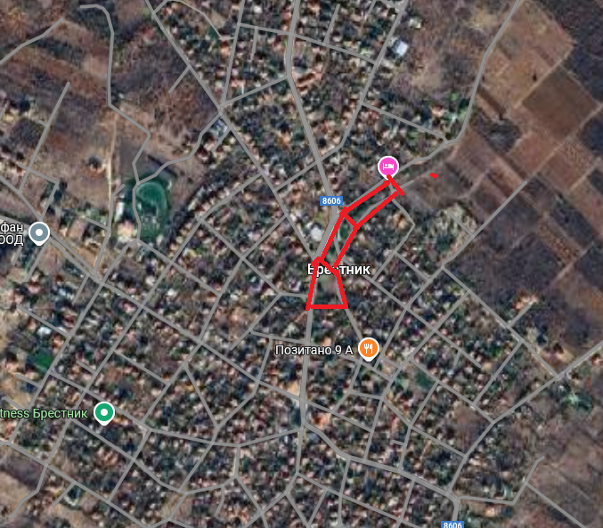

ПИ 06447.502.1154 с. Брестник

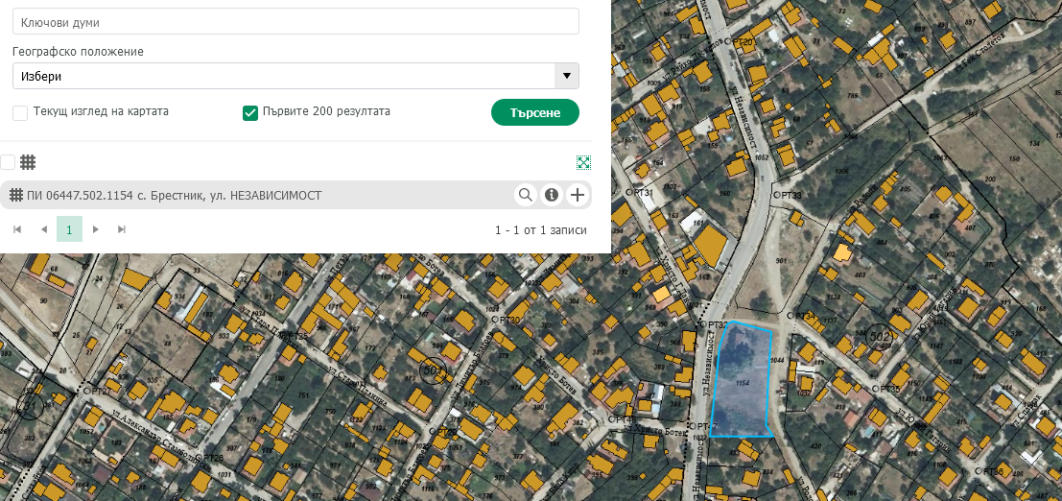

ПИ 06447.502.901 с. Брестник

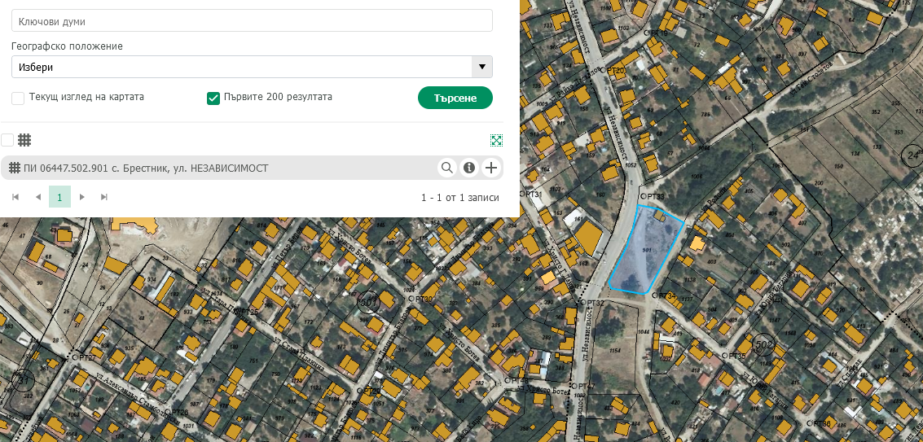

ПИ 06447.502.1006 с. Брестник

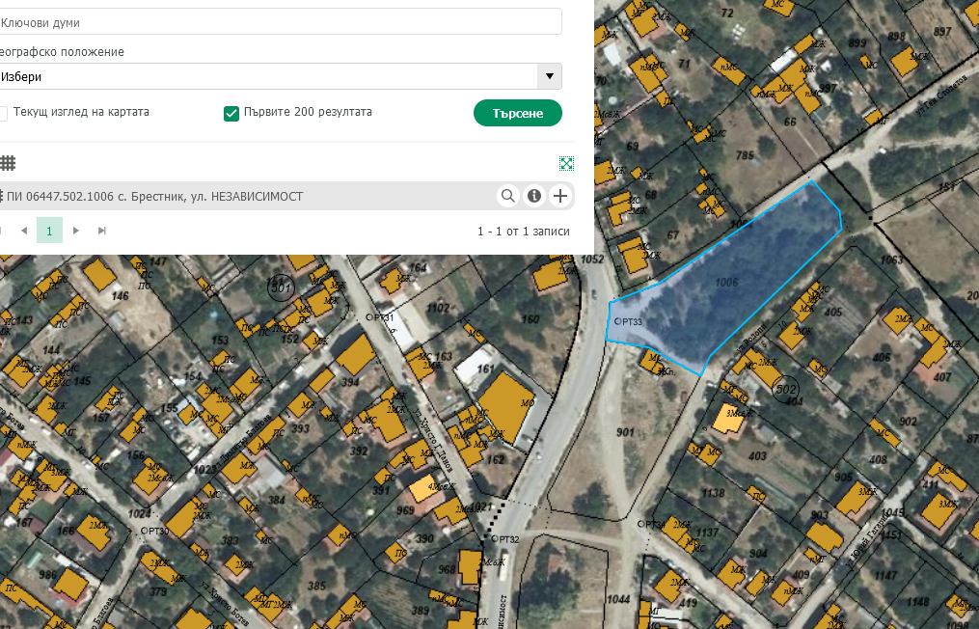

Не се засягат обекти подлежащи на здравна защита, санитарно охранителни зони (СОЗ) на водоизточници за питейни или минерални води, обекти на културно-историческото наследство.
Имотът, в който ще се реализира инвестиционното намерение не попада в границите на защитени територии и защитени зони.
Най- близките защитени зони по НАТУРА 2000 е BG 0001033 „Брестовица“
Предвид географското разположение и предмета на дейност на разглеждания обект, не се очаква въздействие с трансграничен характер, тъй като площадката е много отдалечена от границата на защитените зони на Република България.
Не е необходима допълнителна, временна площ извън имота по време на строителството.

3. Описание на основните процеси (по проспектни данни), капацитет, включително на съоръженията, в които се очаква да са налични опасни вещества от приложение № 3 към ЗООС
Инвестиционното намерение е свързано с изграждане на сондажен тръбен кладенец за нуждите на поливна система за Парк в село Брестник Дълбочина на кладенеца – 40 м. Проектният сондаж попада в подземно водно тяло „Порови води в Кватернер – Горнотракийска низина“ с код BG3G000000Q013.
Поливната система е проектирана с цел осигуряване на равномерно напояване на зелените площи и поддържане оптимални условия за растеж на тревния килим и дървесна и храстова растителност.

ВОДНИТЕ КОЛИЧЕСТВА ЗА НАПОЯВАНЕ
ВРЕМЕТРАЕНЕ -180 ДНИ
НЕОБХОДИМО ГОДИШНО ВОДНО КОЛИЧЕСТВО 1728 м³ год.

ВОДОИЗТОЧНИК
Поливната система е подробно разработена в проект: „ИЗГРАЖДАНЕ НА ПОЛИВНА СИСТЕМА ЗА ЛАНДШАФТНО НАПОЯВАНЕ В С. БРЕСТНИК, ОБЩИНА "РОДОПИ":
С оглед осигуряване на необходимите водни количества за функционирането на поливната системи, инвеститорът предвижда изпълнението на сондаж, с местоположение в западната част на парка ПИ 06447.502.901на отстояние 3,0м от имотна граница, съгласно ЗУТ.
Сондажния кладенец ще се ползва само за поливни нужди.
Сондажния кладенец ще има следните географски координати:
06447.502.901 - В 42°03.24.00“ L 24°46'02.71"

В сондажната шахта ще бъде предвиден водомерен възел, отчитащ изразходваното водно количество. Водомерния възел се състои от спирателен кран ф1 ¼“, мрежест филтър ф1 ¼“, водомер, обратна клапа ф1 ¼“ и спирателен кран с изпразнител ф1 ¼“.
За нуждите на поливните системи е предвиден буферен съд с обем 13 000 литра/13м3/ В сондажа ще бъде монтирана потопяема помпа, чиято основна функция ще бъде подаване на вода към резервоара.Сондажната помпа е оборудвана с табло за управление, датчици за ниво, които да я предпазят от работа на сухо и ел. поплавък за горно ниво, който да контролира пълнененето на резервоара. От резервоара, чрез втора помпа ип система от датчици ще се захранват отделните кръгове на поливната система. Потояемата помпа за АПС е с работни характеристики Hраб.= 5,5 bar; Qраб.=3,6 m3/h. Помпата за АПС е оборудвана с табло за управление, ел. поплавък за долно ниво, който да я предпазва от работа на сухо, разширителен съд и съпътстваща автоматика.
Съпътстващото помпеното оборудване на двете помпи ще се инсталира в съществуващата сграда. В нея ще се инсталира и дисков филтър, който да пречиства водата от механични частици, както и мастър клапан. Мастър клапанът се монтира в началото на захранващата тръба за поливната система, след дисковия филтър. Той се управлява от програматор, към който има монтиран сензор за дъжд. Мастър клапана се настройва да бъде постоянно отворен по време на поливките. В случай на дъжд, сензорът ще подаде сигнал към програматора и клапана ще се затвори. По този начин се избягва преполиване по време на дъжд.
След реализирането на сондажа, на база получени дебит установен при пробното водочерпене, ще се прецизират обемът на резервоара, параметрите на сондажната помпа и размерът на водомерния възел.

За тревните площи е предвидено напояване тип „дъждуване“ посредством роторни разпръсквачи и дефлекторни разпръсквачи с „ротони“ дюзи.

4. Схема на нова или промяна на съществуваща пътна инфраструктура
За осъществяване на инвестиционното намерение не се налага изграждане на нова или промяна на съществуваща инфраструктура. Достъпът до обекта се осъществява от уличната мрежа на село Брестник.

5. Програма за дейностите, включително за строителство, експлоатация и фазите на закриване, възстановяване и последващо използване
Инвестиционната програма включва:
- Изготвяне и съгласуване на проектна документация
-Получаване на разрешително за водовземане от подземни води, чрез ново водовземно съоръжение от Басейнова дирекция– „Източнобеломорски район“.
- Реализация на обекта
- Експлоатация

6. Предлагани методи за строителство
Изграждането на тръбния кладенец е съпроводено с извършване на сондажни работи. За целта ще бъде използвана сондажна апаратура УРБ 3А3 с права циркулация на промивката.
Всички процеси трябва да се изпълняват при нормални условия за работа.
Част от цялостния процес на изграждане на кладенеца е извършване на опитно-филтрационни изпитвания и камерална обработка на резултатите, а именно:
Почистването на тръбния кладенец ще се осъществи, чрез ерлифтна уредба и компресор тип ПВ10 в продължение на 8 часа и до пълно избистряне на водата. В процеса на почистване ще се следи количеството на изнасянето на пясъчните частици.
След почистването до избистряне на водата в тръбния кладенец ще се проведе опитно водочерпене с потопяема помпа с максимален постоянен дебит и продължителност 24 часа за определяне на филтрационните характеристики на водоносния пласт.

7. Доказване на необходимостта от инвестиционното предложение
Необходимостта от реализирането на инвестиционното предложение е по преценка на Възложителя – Община „Родопи“. Тя е продиктувана от облагородяване на съществуващ парк в село Брестник. Местоположението на имота и неговата площ са благоприятни за предижданата дейност.

8. План, карти и снимки, показващи границите на инвестиционното предложение, даващи информация за физическите, природните и антропогенните характеристики, както и за разположените в близост елементи от Националната екологична мрежа и най-близко разположените обекти, подлежащи на здравна защита, и отстоянията до тях.

Предвидената инвестиция не засяга елементи на Националната екологична мрежа. Теренът, предвиден за реализация на инвестиционното предложение не попада в границите на защитени територии по смисъла на Закона за защитените територии и в обхвата на защитени зони, съгласно Закона за биологичното разнообразие.
Най- близката защитена зона по НАТУРА 2000 е BG 0001033 „Брестовица“
В непосредствена близост няма данни за обекти на културното наследство.
Няма данни предвиждания обект да попада в близост до чувствителни територии.
Не се очаква трансгранично въздействие, вследствие на инвестиционното предложение.

9.Съществуващо земеползване по границите на площадката или трасето на ИП;
Земята, на която ще се изгражда инвестиционното намерение e Обнинска собственост – Парк в регулацията на село Брестник
Инвестиционното предложение не засяга ползватели или собственици на съседни имоти нито в настоящия момент нито в бъдеще.
10. Чувствителни територии, в т.ч. чувствителни зони, уязвими зони, защитени зони, СОЗ около водоизточниците и съоръженията за ПБВ и около водоизточниците на минерални води, използвани за лечебни, профилактични, питейни и хигиенни нужди и др.;Национална екологична мрежа.
Теренът, в който ще се реализира инвестиционното предложение, не попада в границите на защитени територии, по смисъла на Закона за защитените територии (ЗЗТ), както и в границите на защитени зони по Натура 2000. Най- близката защитена зона по НАТУРА 2000 е BG 0001033 „Брестовица“ Инвестиционното предложение не попада в границите на санитарно-охранителни зони около водоизточници и съоръжения за питейно-битово водоснабдяван.
11. Други дейности, свързани с ИП (напр.добив на строителни материали, нов водопровод, добив или пренасяне на енергия, жилищно строителство)
Няма други дейности, свързани с ИП, освен описаните.
12. Необходимост от други разрешителни, свързани с ИП
За реализацията на инвестиционното предложение са необходими:
- по ЗВ - разрешително за водовземане от подземни води, чрез ново водовземно съоръжение от Басейнова дирекция– „Източнобеломорски район“.

III. МЕСТОПОЛОЖЕНИЕ НА ИП, КОЕТО МОЖЕ ДА ОКАЖЕ ОТРИЦАТЕЛНО ВЪЗДЕЙСТВИЕ ВЪРХУ НЕСТАБИЛНИТЕ ЕКОЛОГИЧНИ ХАРАКТЕРИСТИКИ НА ГЕОГРАФСКИТЕ РАЙОНИ, ПОРАДИ КОЕТО ТЕЗИ ХАРАКТЕРИСТИКИ ТРЯБВА ДА СЕ ВЗЕМАТ ПОД ВНИМАНИЕ, И ПО-КОНКРЕТНО
1. Съществуващо и одобрено земеползване
Имотът, в който ще се реализира ИП е урбанизиран, в регулацията на село Брестник Не се предвижда промяна на функционалното предназначение на имота.
2. Мочурища, крайречни области, речни устия
Няма такива
3. Крайбрежни зони и морска околна среда
Няма такива
4. Планински и горски райони
Няма такива
5. Защитени със закон територии
Няма такива
6. Засегнати елементи от Националната екологична мрежа
Няма
7. Ландшафт и обекти с историческа, културна или археологическа стойност
Ландшафта не се променя и запазва урбанизирания си характер. Няма обекти с историческа, културна или археологическа стойност.
8. Територии и/или зони и обекти със специфичен санитарен статут или подлежащи на здравна защита
Няма такива
IV. ТИП И ХАРАКТЕРИСТИКА НА ПОТЕНЦИАЛНОТО ВЪЗДЕЙСТВИЕ ВЪРХУ ОКОЛНАТА СРЕДА, КАТО СЕ ВЗЕМАТ ПРЕДВИД ВЕРОЯТНИТЕ ЗНАЧИТЕЛНИ ПОСЛЕДИЦИ ЗА ОКОЛНАТА СРЕДА ВСЛЕДСТВИЕ НА РЕАЛИЗАЦИЯТА НА ИП:
1. Въздействие върху:
- населението и човешкото здраве – няма и не се очаква.
В близост няма обекти, които да подлежащите на здравна защита.
Териториалният обхват на въздействието е ограничен само в рамките на разглеждания имот.
- материалните активи – не се засягат материални активи на други собственици.
- културното наследство – не се засяга.
- въздуха – качеството на въздуха в района не се засяга.
- водата – предвижда се нормална и продължителна експлоатация на съоръжението. Използването на подземните води ще се извършва по реда и условията на издаденото Разрешителното за водовземане от подземни води, чрез нови водовземни съоръжения на Басейнова Дирекция – „Източнобеломорски район”. При спазване на условията зададени по разрешителния режим е невъзможно неблагоприятно въздействие върху подземните и повърхностни води.
- почвата – нарушенията на почвата ще бъдат в рамките на отредения терен. Почистването на терена от строителни отпадъци и подготовката на почвата, предшествуваща озеленяването на обекта ще намалят въздействието при експлоатацията на обекта. В периода на експлоатация не се очаква изхвърляне на вещества и отпадъци, които биха замърсили почвите. Естеството на дейността не налага използването на опасни химични вещества.
- земните недра – проеткният тръбен кладенец ще е с дълбочина до 20 м и спрямо разглежданата територия попада в подземно водно тяло „Порови води в Кватернер – Горнотракийска низина“ с код BG3G000000Q013. От реализацията не се очаква да бъде засегнат нито един критерий за определените – добро количество и добро химично състояние на ПВТ. ИП не предвижда използване на взрив.
- ландшафта – не се променя и си запазва характера, с минимално изменение.
- климата – не се променя
- биологичното разнообразие и неговите елементи – флората и фауната не се засягат, липсва трайна дървесна растителност и местообитания на редки и защитени видове
- защитените територии - не се засягат
2. Въздействие върху елементите на Националната екологична мрежа, включително на разположените в близост до ИП
Инвестиционното намерение не засяга елементи на Националната екологична мрежа. Теренът, предвиден за реализация на инвестиционното предложение не попада в границите на защитени територии по смисъла на Закона за защитените територии и в обхвата на защитени зони, съгласно Закона за биологичното разнообразие. Най- близката защитена зона по НАТУРА 2000 е BG 0001033 „Брестовица“
И към момента територията е урбанизирана, поради това, не се очаква негативно въздействие от реализирането на инвестиционното предложение, върху предмета и целите на опазване на най-близката защитена зона.
3. Очакваните последици, произтичащи от уязвимостта на ИП от риск от големи аварии и/или бедствия
Няма такива
4. Вид и естество на въздействието
При реализацията, предвидената дейност няма да окаже отрицателно въздействие по отношение на компонентите и факторите на околната среда.
5. Степен и пространствен обхват на въздействието – географски район, засегнато население, населени места
Въздействието е локално, с малък териториален обхват. Няма засегнато население, растителни и животински видове.
6. Вероятност, интензивност, комплексност на въздействието – ниска
7. Очакваното настъпване, продължителност, честотата и обратимостта на въздействие – след започване на експлоатацията, дълготрайна, периодична, обратимо, с незначителен кумулативен ефект.
8. Комбинираното въздействие на други съществуващи и/или одобрени ИП – Няма
9. Възможността за ефективно намаляване на въздействията – реална, при спазване на технологичните регламенти.
10. Трансграничен характер на въздействието
Няма
11. Мерки, които е необходимо да се включат в инвестиционното предложение, свързани с избягване, предотвратяване, намаляване или компенсиране на предполагаемите значителните отрицателни въздействия върху околната среда и човешкото здраве
▪ Спазване изискванията на действащото законодателство за всички отделни етапи от реализацията на инвестиционното предложение;
▪ Използване на най-добрите технологии и практики при проектирането, строителството и експлоатацията на обекта;
▪ Провеждане на инструктаж на работниците за безопасност на работа и за действие в случаи на аварии.

V. ОБЩЕСТВЕН ИНТЕРЕС КЪМ ИНВЕСТИЦИОННОТО ПРЕДЛОЖЕНИЕ
В изпълнение на чл.4, ал. 2 от Наредбата за условията и реда за извършване на оценка на въздействието върху околната среда, Кмета на село Брестник и населението на община „Родопи“ са уведомени за инвестиционно предложение. Няма постъпили писмени и устни възражения към реализацията на проекта.

